1、请写代码， 用if语句判断字符串变量var的长度是否大于10，并且其中是否包含'ok'，如果两个条件都满足，就打印ok

2、下面的列表里面包含了一些字符串元素

info = [

'月亮ok',

'太阳good',

'月亮fine',

'太阳ok',

]

请用for循环 写一段代码打印其中所有包含ok的字符串元素

3、下面的列表里面包含了一些字符串元素

info = [

'月亮ok',

'太阳good',

'月亮fine',

'太阳ok',

]

请用while 循环 写一段代码打印其中所有包含ok的字符串元素

4、下面的函数目的是把参数字符串倒序返回，请补全代码，完成功能

下面的程序用来将字符串倒序，

请补全代码

def reverseStr(source):

# 将字符串中的每个字符放入列表中

tmp = [c for c in source]

# 列表倒序

tmp.reverse()

return __________

print (reverseStr('hello'))

5、这样的字符串

info = '姓名=小王&年龄=16&身高=175'

用一行代码，得到其中的年龄数字，不要数索引

6、如下变量对应了 学生的姓名、年龄和身高

name = '小明'

age = 16

height = 170

用一行代码，打印出如下格式的字符串

姓名=xx&年龄=xx&身高=xx

7、浏览器进入网页云音乐 <https://music.163.com/>

在首页的发现音乐菜单，点击进入排行榜>云音乐新歌版

查看排名前三的歌曲下的评论，在精彩评论部分找到点赞数量最高的评论，获取评论作者，内容，时间和当前点赞数量

8、教管系统的接口文档如下

请使用robotframework作为自动化框架， 使用Python结合requests库 开发关键字。

实现如下接口测试用例的自动化



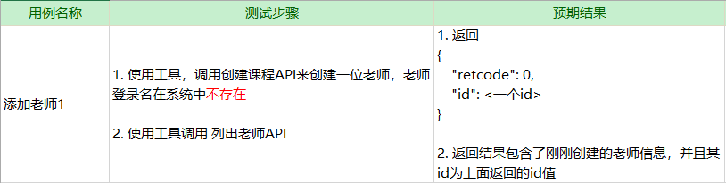

要求

* 测试用例根目录名称为tc，整个用例目录中只有一个用例
* 做好初始化清除， 这个用例执行前后，系统的数据环境保持一致。

完成后整个自动化系统的代码目录请打包上传。